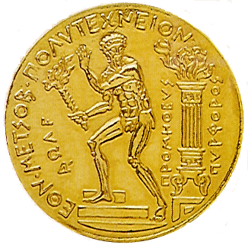

Ε Θ Ν Ι Κ Ο Μ Ε Τ Σ Ο Β Ι Ο Π Ο Λ Υ Τ Ε Χ Ν Ε Ι Ο
Σ Χ Ο Λ Η Α Ρ Χ Ι Τ Ε Κ Τ Ο Ν Ω Ν

ΕΡΓΑΣΤΗΡΙΟ ΑΡΧΙΤΕΚΤΟΝΙΚΗΣ ΜΟΡΦΟΛΟΓΙΑΣ ΚΑΙ ΡΥΘΜΟΛΟΓΙΑΣ
ΕΡΓΑΣΤΗΡΙΟ ΟΙΚΟΔΟMΙΚΗΣ

ΑΘΗΝΑ, 01.12.2014

A N A K O I N Ω Σ Η
ΠΑΡΑΔΟΤΕΑ ΜΑΘΗΜΑΤΟΣ 5^{Α} / 2014-15

Μετά το πέρας των μαθημάτων, οι σπουδαστές κατά ομάδα, πρέπει να παραδώσουν τα εξής:

1) Όλο το επιστημονικό υλικό της εργασίας (κείμενα - φωτογραφίες-
αρχιτεκτονικά - σχέδια – χάρτες), κατά τη σειρά των κεφαλαίων του Διαγράμματος Εργασίας (Α-Β-Γ-Δ),θα αναρτηθούν στο Ηλεκτρονικό Αποθετήριο Εργασιών (Ιστοσελίδα 5^{Α}).

2) Επίσης, το σύνολο της εργασίας με τα παραπάνω στοιχεία, θα
συγκροτηθεί σε ένα τεύχος μεγέθους Α3, το οποίο θα παραδοθεί με
ηλεκτρονική μορφή σε ένα (1) cd.

3) Κατόπιν επιλογής στοιχείων της εργασίας, οι σπουδαστές κατά
ομάδα, θα συνθέσουν και θα παραδώσουν μία πινακίδα μεγέθους
Α0 σε ένα (1) cd.

Για όλα τα παραπάνω θα δοθούν περαιτέρω οδηγίες, από τους διδάσκοντες

